ESTADO DE SITUACIÓN DE LA DOTACIÓN ECONÓMICA CONTRATO DEPURACIÓN PONIENTE UTE.

- Con fecha junio de 2.024 se realiza un informe en el que a petición de la UTE se verifican todas las actuaciones realizadas en relación a las dotaciones económicas disponibles entre los años 2.020 a 2.023, del mismo se dio cuenta a la Junta General de Agosto, como conclusión se puede establecer que si sumamos todo lo realizado y certificado, tendríamos un saldo a favor del Consorcio de 9.486,36€.(1)
- En el año 2.024 se han realizado actuaciones y se han certificado por un valor de 124.512,37€, si consideramos una dotación económica para el año 2.024 de 323.758,72€, a cierre del 2.024 quedarían por gastar 199.246,86€(2)
- No obstante, algunas inversiones del 2.024 estaban pendientes de realizar, concretamente:

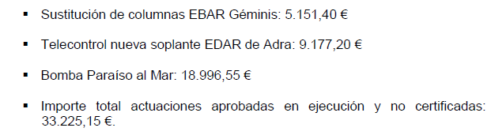

- Si se tiene en cuenta el saldo que queda por gastar (1)+(2), menos la inversiones aprobadas del 2.024 pendientes de certificar, (33.225,15€),, se tendría un total de 175.507€( del 2.024 disponibles para 2.025).

- Por otro lado si consideramos una dotación económica para el año 2.025 de 323.758,72€, sumados los 175.507€ indicados anteriormente, se tendría en total para gastar en el año2025 la cantidad de 499.265,72€

6) CUADRO CON LAS INVERSIONES APROBADAS DEL 2024 (EN EJECUCIÓN) Y PROPUESTAS PARA 2025

Instalación | Nombre inversión | Año | IMPORTE
EBAR PARAISO AL MAR | compra primera bomba (en ejecución) (***)) | 2024 | 18.996,55 €
EBAR BALANEGRA | SUSTITUCIÓN COLUMNAS GEMINIS (***) | 2024 | 5.151,40 €
EDAR ADRA | TELECONTROL SOPLANTE ADRA(***) | 2024 | 9.177,20 €
EDAR EL EJIDO | Adquisición Centrifuga UTE | 2025 | 142.263,43 €
EDAR EL EJIDO | Adquisición Centrifuga Nueva (*) | 2025 | 187.200,00 €
COVID | 4 trimestres | 2025 | 1.872,12 €
EBAR BALANEGRA | Reparacion emergencia DANA | 2025 | 4.500,00 €
EBAR PARAISO AL MAR | compra segunda bomba inversion | 2025 | 18.996,55 €
EBAR EL EJIDO | Espesador mecánico (**) | 2025 | 89.760,00 €
SUMA |  |  | 354.832,10 €
SALDOS DISPONIBLES | AÑO
 | 2024 |  | 208.732,10 €
 | 2025 |  | 323.758,71 €
 | suma: |  | 532.490,81 €
(*) PBL sin IVA y un año de explotación
(**) PBL sin IVA y un año de explotación
(***), suman 33.225,15 inversiones aprobadas en 2024 todavía en ejecución y no certificadas
Disponible para otras inversiones 2025 |  |  | 177.658,71 €

Sin perjuicio que se debe revisar si existen o no saldos pendientes para la compra de la centrífuga durante el periodo anterior a 2020

